Министерство науки и высшего образования Российской Федерации

Волжский политехнический институт (филиал) федерального
государственного бюджетного образовательного учреждения
высшего образования «Волгоградский
государственный технический университет»
(ВПИ (филиал) ВолгГТУ)

Инженерно-экономический факультет
Кафедра экономика и менеджмент

Тема: «Совершенствование политики ПАО «Сбербанк России» в области социальной ответственности перед коллективом и обществом»

Theme: «Improving the policy of Sberbank of Russia PJSC in the field of social responsibility to the collective and society»

Выполнила:
студентка гр. ВЭ-311
Новикова Ксения Олеговна
Проверила:
д. э. н., профессор
Медведева Людмила Николаевна

Волжский 2022
ВВЕДЕНИЕ

Актуальность. ПАО Сбербанк – крупнейший банк России и СНГ с самой широкой сетью подразделений, предлагающий весь спектр инвестиционно-банковских услуг: различные вклады, кредиты, банковские карточки, денежные переводы, страхование и брокерские услуги. Учредителем и основным акционером ПАО Сбербанк является Центральный банк РФ, владеющий 50% уставного капитала плюс одной голосующей акцией; свыше 40% акций принадлежит зарубежным компаниям. Около половины российского рынка частных вкладов, а также каждый третий корпоративный и розничный кредит в России приходятся на ПАО Сбербанк.
По данным статистики на 2022 год, в данном финансовом учреждении открыто 46% банковских вкладов от общего числа; компания владеет 38,7% от всех кредитов физических лиц и около 33% - от организаций. Отделения Сбербанка располагаются в каждом городе России, а их количество составляет более 16 тысяч. Собственный капитал компании насчитывает около 1,6 триллиона рублей. Клиентами ПАО в России являются более 110 миллионов человек, а за границей услугами учреждения пользуются примерно 11 миллионов частных лиц. Обслуживание граждан и компаний осуществляет более 260 тысяч сотрудников.
Офисы Сбербанка находятся в таких странах, как: Германия, Швейцария, Китай, Турция, Индия, Украина, Казахстан, Беларусь.
Цель исследования – изучить политику ПАО ТМК в области корпоративной социальной ответственности

I. СОБСТВЕННОСТЬ, ОРГАНИЗАЦИОННОЕ УПРАВЛЕНИЕ, КОМПЛАЕНС
Год создания: 1991 год;
Отраслевая специализация: обслуживание корпоративных клиентов, энергетическая и строительная отрасль, отрасль социального развития, промышленная и торговая отрасль.
Количество работников: 287 866 работников;
Генеральный директор: Герман Оскарович Греф;
Уставный капитал: 67 800 млн руб.;
Выручка: 11 138 700 млн руб. (2021 год);
Операционная прибыль: 1 939 300 млн. руб. (2021 год);
Валовая прибыль: 90 112 млн. руб. (2021 год);
Чистая прибыль: 1 246 000 млн руб. (2021 год);
Количество размещенных обыкновенных акций: 21 586 948 000 шт.;
Номинальная стоимость 1 шт.: 3 руб.;
Акции ПАО «Сбербанк России» обращаются на Московской фондовой бирже MCX (продажа и покупка акций SBER и SBERP), Лондонской фондовой бирже LSE (покупка и продажа акций SBER).
Структура акционерного капитала по состоянию на 30 марта 2021 г.
 | Количество акций | %
Стратегический инвестор | 10 793 474 001 | 50,0% + 1
Юридические лица -  нерезиденты | 9 578 128 828 | 44,37%
Юридические лица -  резиденты | 414 469 402 | 1,92%
Частные инвесторы | 800 875 771 | 3,71%
Всего | 21 586 948 000 | 100,00%

ОРГАНИЗАЦИОННОЕ УПРАВЛЕНИЕ

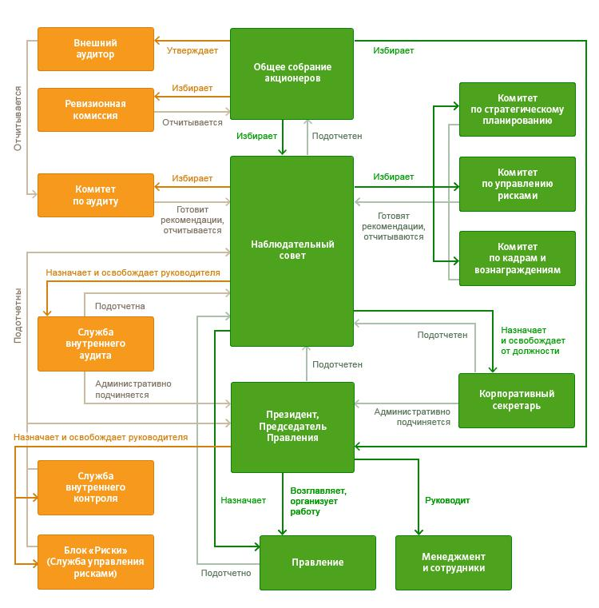
Рисунок 1 - Структура корпоративного управления ПАО «Сбербанк России»

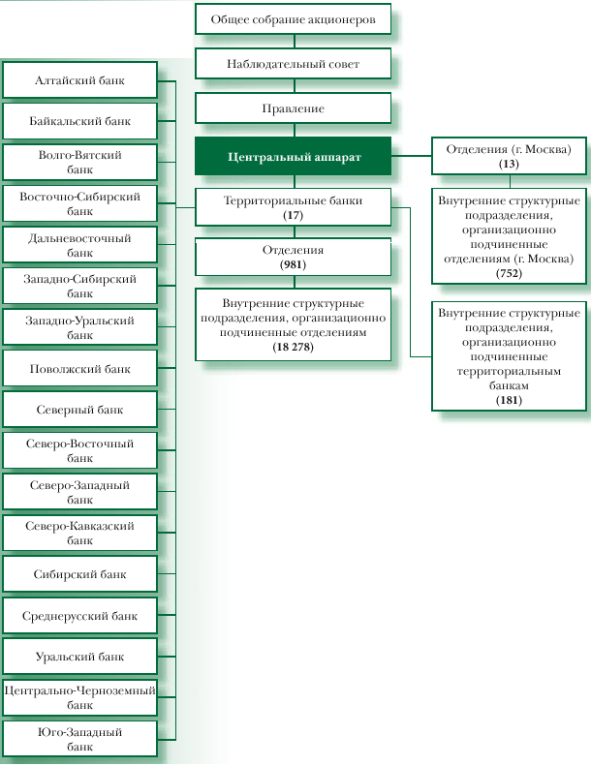

Рисунок 2 - Организационная структура ПАО «Сбербанк России»

КОМПЛАЕНС

Банк осуществляет свою деятельность в соответствии с требованиями и нормами применимого законодательства, правилами, кодексами и стандартами, установленными компетентными властями, профессиональными ассоциациями, принципами деловой этики и внутренними документами Сбербанка.
Основные документы, принятые в организации
Политика ПАО Сбербанк по противодействию неравномерному использованию инсайдерской информации и манипулированию рынком
Политика по противодействию коррупции
Политика по управлению конфликтом интересов
Политика в отношении специальных экономических мер
Правила безопасного поведения для клиентов
СберБанк прошел процедуру регистрации в Налоговой службе США (IRS) в статусе финансового института, соблюдающего требования FATCA (Participating financial institution not covered by an IGA).
Сертификат ICA по стандартам ISO 19600:2014
Сертификат ICA по стандартам ISO 37001:2016
Памятка по использованию каналов передачи сообщений «горячей линии» Сбербанка

II. СОЦИАЛЬНАЯ ОТВЕТСТВЕННОСТЬ КОМПАНИИ

1. Цели, задачи и в области социальной ответственной бизнеса в компании ПАО «Сбербанк России»
Цель компании: главная цель стратегии Сбербанка в 2022 году заключается в достижении нового уровня конкурентоспособности. Организация планирует составить конкуренцию глобальным корпорациям, при этом не теряя позиции лучшего банка как для простого населения, так и для бизнеса.
Задачи компании:
В задачи компании входит увеличение масштабов бизнеса вместе с показателями эффективности и финансовой прибыли, улучшить скорость работы и гибкость. Также в планах увеличение клиентского опыта и клиенториентированности. HR стратегия в Сбербанке предполагает увеличение навыков сотрудников.
Помимо этого, будет уделено внимание следующим пунктам:
- задействование новых технологий;
- стабилизации рентабельности;
- становление экосистем;
- смена потребительских предпочтений.
2. Основные принципы СОБ
- Принцип подотчетности. Банк осознает необходимость регулярной отчетности о воздействии своей деятельности на общество, экономику и окружающую среду;
- Принцип прозрачности. Банк стремится своевременно обеспечить доступность этой информации для заинтересованных сторон, чтобы дать им возможность точно оценить воздействие решений и деятельности Банка на их интересы;
- Принцип этичного поведения. Банк рассматривает в качестве этичного такое поведение своих сотрудников, которое соответствует Миссии Банка, его правилам и ценностям, определенным в Стратегии развития Банка;
- Принцип уважения интересов заинтересованных сторон. Банк открыт для обсуждения с заинтересованными сторонами любых вопросов, представляющих общий интерес, создает условия для проведения такого диалога и стремится к достижению взаимоприемлемых решений;
- Принцип соблюдения верховенства закона и международных норм поведения. Банк следует принципу верховенства закона и подчиняет ему внутренние нормативные документы;
- Принцип соблюдения прав человека. Банк соблюдает права человека, признает их важность и всеобщность.
3. Управление влиянием на социальную среду организации
«Сбербанк» уверен, что сила компании заключается в тех людях, которые в нем работают. Ничто не может быть достигнуто без приверженности сотрудников и их энергии - качеств, которые делают работающих в ней людей ценным активом компании. В своей работе они должны быть чрезвычайно внимательны и профессиональны: они несут ответственность за своих клиентов и их сбережения. Каждому сотруднику компания предоставляет возможность сделать свой вклад в улучшение и укрепление результатов ее деятельности, а также в собственное развитие путем открытого обмена информацией и активного сотрудничества. Поэтому приоритетными направлениями в работе с персоналом являются следующие:
- обеспечение охраны труда;
- регулярное измерение уровня удовлетворенности сотрудников работой в «Сбербанке»;
- справедливое отношение к сотрудникам и оценка их индивидуального вклада в успех компании;
- развитие профессиональных знаний и навыков;
- программа развития молодых специалистов.
4. Управление влиянием на экологию
Сбер минимизирует собственное негативное влияние на окружающую среду, участвует в создании зелёной экономики и финансирует проекты по смягчению последствий изменения климата.
Направления действий Сбербанка в рамках экологической политики:
- Сокращение углеродного следа и количества отходов;
- Повышение энергоэффективности;
- Создание проектов в области возобновляемой энергетики;
- Ответственное зеленое финансирование.
В 2022 году наблюдательный совет Сбербанка одобрил Климатическую стратегию компании до 2023 года, а также компания присоединилась вновь к экологической акции «Час Земли».
5. Принципы молодежной социальной политики
Таблица 1 – Молодежная социальная политика
Примеры социальных выплат и льгот для работающей молодежи | Примеры социальных выплат и льгот для работников (общий)
1. Программа субсидирования ипотеки для молодых сотрудников Сбербанка в размере 4% от рыночной ставки | 1. Гарантированное медицинское обслуживание и лечение в поликлинике, в медицинском стационаре, выполнение операции, связанной с восстановлением здоровья, пребывание в центрах реабилитации - оплата 100% стоимости за счет средств Банка.
2. Возможность совмещения стажировки с учебой | 2. Материальная помощь в особых (чрезвычайных) случаях:  - при рождении детей – 20 000 руб.;  - на погребение близких родственников – 20 000 руб.
3. Корпоративный Университет Сбербанка. В КУ предусмотрена возможность проживания для сотрудников, проходящих обучение, а также отдыха дл всей семьи с интересными программами (мастер-классы, лекции, спортивные программы). | 3. Выплата единовременных вознаграждений:  - за достижение высоких показателей в работе и заслуги в развитии банковского дела – в размере одного денежного содержания сотрудника;  - в связи с празднованием юбилейных дат – 10 000 руб;  - за многолетнюю работу – 50% денежного содержания.
4. Виртуальная школа Сбера для молодых сотрудников | 4. Оплата содержания детей работников, не достигших 15-ти летнего возраста, в детских  санаторных учреждениях, либо их медицинского обслуживания – 100% от стоимости путевки или стоимости лечения.
5. Бесплатные подписки на профессиональные журналы | 5. Санаторно-курортное лечение работников – 50% от стоимости путевки, а неработающих пенсионеров – 100%.
6. Бесплатный психолог с неограниченным количеством обращений – у каждого сотрудника есть свой личный кабинет здоровья – в нем можно назначить сеанс с психологом. | 6. Организация отдыха работников и  членов их семей в пансионатах и домах отдыха в период ежегодного отпуска, в выходные и праздничные дни.
7. Для работников Сбера предусмотрены выгодные промокоды от экосистемы – БЕРУ, Okko, Delivery, Ситимобил | 7. Оплата обучения работников (детей работников) в высших и средних профессиональных учебных заведениях – 100% от стоимости обучения.
8. Развитие личного потенциала команды для высокой продуктивности | 8. Дополнительное пенсионное обеспечение бывших работников по договорам с НПФ Сбербанка
9. Программа «Перезапуск» помогает сотрудникам при желании освоить новую профессию или поменять квалификацию в соответствии с их интересами и перейти в компании экосистемы или структуры партнеров | 9. Материальная помощь работникам на приобретение жилья, улучшение жилищных условий – 100 000 руб.
10. Дотация на питание работников в столовых (обеды) в рабочие дни | 10. Выплата единовременного вознаграждения в связи с юбилеями работников – 10 000 руб.
6. Коллективный договор
2021 год, г. Москва – Президент, Председатель Правления Сбербанка России Герман Греф подписал коллективный договор между Сбербанком России и сотрудниками на 2022 год.
Коллективный договор ПАО «Сбербанк России» состоит из следующих разделов:
1. Общие положения.
2. Права и обязанности сторон.
3. Гарантии деятельности профсоюза
4. Рабочее время и время отдыха
5. Оплата труда
6. Охрана труда и здоровья
7. Возмещение вреда, причиненного здоровью работника
8. Социальные гарантии и компенсации
9. Карьерное развитие и обучение сотрудников.
10. Работа с молодежью
11. Трудовые отношения
12. Урегулирование индивидуальных трудовых споров
13. Заключительные положения.

ЗАКЛЮЧЕНИЕ

Проведение социально-ответственной политики помогает организациям повысить эффективность работы, создать условия социальной защищенности работников, сформировать благоприятный социально-психологический климат, а также создать позитивный имидж предприятия в глазах работников и общества.

СПИСОК ЛИТЕРАТУРЫ

1. Социальная ответственность и молодежная социальная среда ПАО «Лукойл» Григорьев И.А., Медведева Л.Н. В сборнике: ХХ научно-практическая конференция профессорско-преподавательского состава ВПИ (филиал) ВолгГТУ. Сборник статей. Министерство образования и науки РФ, ВПИ (филиал) ФГБОУВО ВолгГТУ. Волгоград, 2021. С. 226-228.
2. Молодежная политика ПАО Сбербанк: социальные технологии в обеспечении развития организации и общества Медведева Л.Н., Андронникова Д.А., Медведев А.В. В сборнике: взаимодействие предприятий и вузов – наука, кадры, новые технологии. Сборник докладов XV межрегиональной научно-практической конференции.2019. С. 129-133.
3. Медведева Л.Н. Молодежная социально-ответственная политика бизнеса /ВолгГТУ, Волжский политехнический институт. Монография, 2019-174с.
4. Сайт Сбербанка. Режим доступа: https://www.sberbank.ru/ru/about/today
5. Стратегия Сбербанка. Режим доступа: https://sbank.online/other/prioritety-sberbanka-v-ramkah-novoy-strategii/
6. ПАО «Сбербанк России». Режим доступа: https://cbr.ru/banking_sector/credit/coinfo/?id=350000004
7. Политика в области социальной и экологической ответственности, корпоративного управления и устойчивого развития на 2021 год. Режим доступа:https://www.sberbank.com/common/img/uploaded/files/pdf/normative_docs/sber_esg_policy_rus.pdf
8. КСО Сбербанка. Режим доступа: https://www.sber-bank.by/page/corporate-social-responsibility

Сайт Сбербанка. Режим доступа: https://www.sberbank.ru/ru/about/today
КСО Сбербанка. Режим доступа: https://www.sber-bank.by/page/corporate-social-responsibility
ПАО «Сбербанк России». Режим доступа: https://cbr.ru/banking_sector/credit/coinfo/?id=350000004
Стратегия Сбербанка. Режим доступа: https://sbank.online/other/prioritety-sberbanka-v-ramkah-novoy-strategii/
КСО Сбербанка. Режим доступа: https://www.sber-bank.by/page/corporate-social-responsibility
Сайт Сбербанка. Режим доступа: https://www.sberbank.ru/ru/about/today
Политика в области социальной и экологической ответственности, корпоративного управления и устойчивого развития на 2021 год. Режим доступа: https://www.sberbank.com/common/img/uploaded/files/pdf/normative_docs/sber_esg_policy_rus.pdf
ПАО «Сбербанк России». Режим доступа: https://cbr.ru/banking_sector/credit/coinfo/?id=350000004

